说 明 书 摘 要
本实用新型公开了一种用于架空乘人装置的防飞车装置，来完善架空乘人装置出现故障不能及时卡住固定抱索器的问题，属于架空乘人装置技术领域。本实用新型一对乘人间距吊架的下端均连接有托轮吊架，一对托轮吊架下均转动安装有乘人间隔托轮，且乘人间隔托轮上侧架设有钢丝绳，一个托轮吊架一侧通过传感器安装架转动安装有超速传感器托轮，且超速传感器托轮架设在钢丝绳上侧，传感器安装架上安装有转速传感器，另一个托轮吊架滑动连接有防飞车抱闸装置，且之间安装有缓冲装置，转速传感器信号线和防飞车抱闸装置电源线共同连接有矿用隔爆兼本安型控制器，矿用隔爆兼本安型控制器通过信号线连接有综合保护装置。

摘 要 附 图

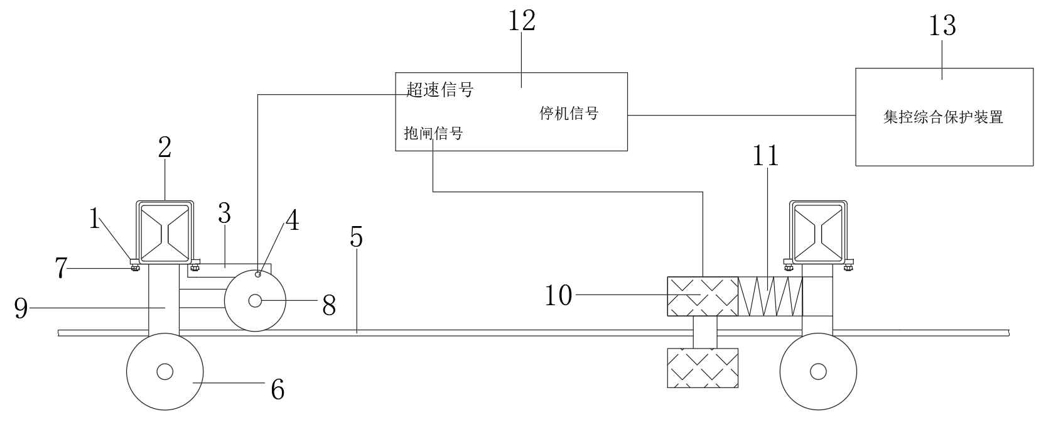

权 利 要 求 书
- 一种用于架空乘人装置的防飞车装置，其特征在于：包括传感器安装架（3）、一对乘人间距吊架（1），一对所述乘人间距吊架（1）的下端均连接有托轮吊架（9），一对所述托轮吊架（9）下均转动安装有乘人间隔托轮（6），且乘人间隔托轮（6）上侧架设有钢丝绳（5），一个托轮吊架（9）一侧通过传感器安装架（3）转动安装有超速传感器托轮（8），且超速传感器托轮（8）架设在钢丝绳（5）上侧，所述传感器安装架（3）上安装有转速传感器（4），另一个托轮吊架（9）滑动连接有防飞车抱闸装置（10），且防飞车抱闸装置（10）与另一个托轮吊架（9）之间安装有缓冲装置（11），所述转速传感器（4）信号线和防飞车抱闸装置（10）电源线共同连接有矿用隔爆兼本安型控制器（12），所述矿用隔爆兼本安型控制器（12）通过信号线连接有综合保护装置（13）。
- 根据权利要求1所述的一种用于架空乘人装置的防飞车装置，其特征在于：所述缓冲装置（11）包括弹簧减震器和工字钢，所述弹簧减震器安装在工字钢上，且工字钢安装在另一个托轮吊架（9）上。
- 根据权利要求1所述的一种用于架空乘人装置的防飞车装置，其特征在于：所述转速传感器（4）设置有两个，两个转速传感器（4）探头相对超速传感器托轮（8）呈一定角度设置。
- 根据权利要求1-3任一所述的一种用于架空乘人装置的防飞车装置，其特征在于：一对所述乘人间隔托轮（6）的外端均为H形设置。

说 明 书
一种用于架空乘人装置的防飞车装置
技术领域
本实用新型属于架空乘人装置技术领域，具体为一种用于架空乘人装置的防飞车装置。
背景技术
随着我国煤炭产业的快速发展,国家对煤矿技术装备的安全性高度重视，煤矿安全生产及安全运输已成为各级政府及煤矿企业共同关心的大事。煤矿架空乘人装置的推广应用大大减少了煤矿井下人员的劳动强度，随着产品的不断更新迭代逐步提高了运输的安全性和可靠性，目前，架空乘人装置在煤矿及非煤矿山中的使用越来越普及。
架空乘人装置的使用虽然越来越普及，但是用户对架空乘人装置的了解还不足，各种保护装置还是不够全面，架空乘人装置在实际的使用过程中也会出现故障，造成安全事故，如出现变频器或磁力启动器因故停机、坡上的驱动轮或尾轮断轴等不论任何原因使钢丝绳下滑或是逆转，如不能及时进行卡住钢丝绳，会导致架空乘人装置失控出现飞车，从而造成人员伤亡，安全保护效果差。
实用新型内容
为了克服现有技术的上述缺陷，本实用新型目的是提供一种用于架空乘人装置的防飞车装置，来完善架空乘人装置出现故障不能及时卡住钢丝绳的问题。
本实用新型是采用如下技术方案实现的：
一种用于架空乘人装置的防飞车装置，包括传感器安装架、一对乘人间距吊架，一对所述乘人间距吊架的下端均连接有托轮吊架，一对所述托轮吊架下均转动安装有乘人间隔托轮，且乘人间隔托轮上侧架设有钢丝绳，一个托轮吊架一侧通过传感器安装架转动安装有超速传感器托轮，且超速传感器托轮架设在钢丝绳上侧，所述传感器安装架上安装有转速传感器，另一个托轮吊架滑动连接有防飞车抱闸装置，且防飞车抱闸装置与另一个托轮吊架之间安装有缓冲装置，所述转速传感器信号线和防飞车抱闸装置电源线共同连接有矿用隔爆兼本安型控制器，所述矿用隔爆兼本安型控制器通过信号线连接有综合保护装置。
应用时，架空乘人装置启动后，钢丝绳带动乘人间距吊架上的乘人间隔托轮转动，同时超速传感器托轮也随着钢丝绳移动而转动，而转速传感器则对超速传感器托轮的转动进行监测，从而实现对乘人间隔托轮的转动进行检测，一旦架空乘人装置发生飞车现象时，转速传感器将监测到的信号反馈到矿用隔爆兼本安型控制器上，矿用隔爆兼本安型控制器分析完接收到的信号之后，向防飞车抱闸装置供电，防飞车抱闸装置开始做出抱闸动作，防飞车抱闸装置慢慢抱住钢丝绳，如果防飞车抱闸装置进行抱闸动作的过程中，固定在钢丝绳上的固定抱索器正好撞到防飞车抱闸装置，可以利用与防飞车抱闸装置相连接的缓冲装置进行缓冲保护，同时综合保护装置通过停机信号带动架空乘人装置进行停机防护。
进一步优选的，所述缓冲装置包括弹簧减震器和工字钢，所述弹簧减震器安装在工字钢上，且工字钢安装在另一个托轮吊架上。
进一步优选的，为了测出架空乘人装置是否回转，所述转速传感器设置有两个，两个转速传感器探头相对超速传感器托轮呈一定角度设置。
进一步优选的，一对所述乘人间隔托轮的外端均为H形设置。
本实用新型有如下有益效果：
本实用新型，通过防飞车抱闸装置、缓冲装置和矿用隔爆兼本安型控制器以及综合保护装置的相互配合，实现在架空乘人装置中钢丝绳本体突然反转时，能够第一时间卡住固定抱索器，防止钢丝绳本体和乘人逆转，确保人员安全，从而实现了架空乘人装置钢丝绳下滑和逆转飞车时有效的制动和闭锁停机，进一步提高了架空乘人装置安全可靠性，为安全生产提供了有力保障。
附图说明
此处的附图被并入说明书中并构成本说明书的一部分，示出了符合本实用新型的实施例，并与说明书一起用于解释本实用新型的原理。
为了更清楚地说明本实用新型实施例或现有技术中的技术方案，下面将对实施例或现有技术描述中所需要使用的附图作简单地介绍，显而易见地，对于本领域普通技术人员而言，在不付出创造性劳动的前提下，还可以根据这些附图获得其他的附图。
图1表示本实用新型示意图。
图2表示架空乘人装置正常运行示意图。
图3表示架空乘人装置下滑制动示意图。
图中：1-乘人间距吊架；2-U型螺栓；3-传感器安装架；4-转速传感器；5-钢丝绳；6-乘人间隔托轮；7-螺母；8-超速传感器托轮；9-托轮吊架；10-防飞车抱闸装置；11-缓冲装置；12-矿用隔爆兼本安型控制器；13-综合保护装置。
具体实施方式
为了能够更清楚地理解本实用新型的上述目的、特征和优点，下面将对本实用新型的方案进行进一步描述。需要说明的是，在不冲突的情况下，本实用新型的实施例及实施例中的特征可以相互组合。
在描述中，需要说明的是，术语 “第一”、“第二”仅用于描述目的，而不能理解为指示或暗示相对重要性。需要说明的是，除非另有明确的规定和限定，术语“安装”、“相连”、“连接”应做广义理解，例如，可以是固定连接，也可以是可拆卸连接，或一体地连接；可以是机械连接，也可以是电连接；可以是直接相连，也可以通过中间媒介间接相连，可以是两个元件内部的连通。对于本领域的普通技术人员而言，可以根据具体情况理解上述术语的具体含义。
在下面的描述中阐述了很多具体细节以便于充分理解本实用新型，但本实用新型还可以采用其他不同于在此描述的方式来实施；显然，说明书中的实施例只是本实用新型的一部分实施例，而不是全部的实施例。
下面结合附图对本实用新型的具体实施例进行详细说明。
一种用于架空乘人装置的防飞车装置，包括传感器安装架3、一对乘人间距吊架1，一对乘人间距吊架1的下端均连接有托轮吊架9。如图1所示，乘人间距吊架1通过开口向下的U型螺栓2与托轮吊架9连接，这样可以避免在乘人间距吊架1上开孔，U型螺栓1穿过托轮吊架9后用螺母7固定。
一对托轮吊架9下均转动安装有乘人间隔托轮6，且乘人间隔托轮6上侧架设有钢丝绳5，其中位于左侧的托轮吊架9右侧通过转速传感器4安装架转动安装有超速传感器托轮8，且超速传感器托轮8架设在钢丝绳5上侧，传感器安装架3上安装有两个转速传感器4，两个转速传感器探头相对超速传感器托轮8呈一定角度设置，一对乘人间隔托轮6的外端均为H形设置。
右侧托轮吊架9滑动连接有防飞车抱闸装置10，且防飞车抱闸装置10与位于右侧的托轮吊架9之间安装有缓冲装置11。滑动连接可以采用设置安装板上设置滑槽的方式实现，限制防飞车抱闸装置10在钢丝绳运动的方向实现滑动，本实施例防飞车抱闸装置10型号为GSZDX-150-L。即防飞车抱闸装置10通过安装板和右侧托轮吊架9连接，防飞车抱闸装置10可以通过安装板上设置的滑槽实现滑动，防飞车抱闸装置安装在图1一对托轮吊架9之间，图1中钢丝绳运动方向为从左到右。缓冲装置11包括弹簧减震器和工字钢，弹簧减震器安装在工字钢上，且工字钢安装在位于右侧的托轮吊架9上。
电磁感应转速传感器4信号线和防飞车抱闸装置10电源线都与矿用隔爆兼本安型控制器12连接，本实施例矿用隔爆兼本安型控制器12型号为KXJ660矿用隔爆兼本安型控制器。矿用隔爆兼本安型控制器12和综合保护装置13连接有一条信号线。矿用隔爆兼本安型控制器12内部与转速传感器4之间传输超速信号，矿用隔爆兼本安型控制器12内部与防飞车抱闸装置10之间传输抱闸信号，矿用隔爆兼本安型控制器12内部与综合保护装置13之间传输停机信号。
应用时，架空乘人装置启动后，钢丝绳5带动乘人间距吊架1上的乘人间隔托轮6转动，同时超速传感器托轮8也随着钢丝绳5移动而转动，而转速传感器4则对超速传感器托轮8的转动进行监测，从而实现对乘人间隔托轮6的转动进行检测。
一旦架空乘人装置发生飞车现象时，转速传感器4采集到的脉冲传输到矿用隔爆兼本安型控制器12上，矿用隔爆兼本安型控制器12与内设的正常最大转速对比后如果发现超速，这时矿用隔爆兼本安型控制器12给防飞车抱闸装置10供电，同时给综合保护装置13发出停机信号，防飞车抱闸装置10供电后开始进行抱闸动作，抱住钢丝绳。
本实用新型装置实现在架空乘人装置出现飞车现象时，转速传感器4、防飞车抱闸装置10和综合保护装置13借助联动信息能够分别进行及时有效的动作。
如果防飞车抱闸装置10进行抱闸动作的过程中，固定抱索器正好撞到防飞车抱闸装置10，可以利用与防飞车抱闸装置10相连接的缓冲装置11进行缓冲保护，固定抱索器撞到防飞车抱闸装置10上，挤压弹簧减震器进行收缩，弹簧减震器利用弹性缓冲作用对固定抱索器的运动进行缓冲，从而起到缓冲保护作用，同时综合保护装置13通过停机信号带动架空乘人装置进行停机防护。
优选的方案还可以在超速传感器托轮8其他位置加一个转速传感器4，两个转速传感器4传输给矿用隔爆兼本安型控制器12的脉冲相位差有变动的时候说明超速传感器托轮8旋转方向发生的变化，即架空乘人装置出现回转，这时矿用隔爆兼本安型控制器12给综合保护装置13发出停机信号。
以上所述仅是本实用新型的具体实施方式，使本领域技术人员能够理解或实现本实用新型。尽管参照前述各实施例进行了详细的说明，本领域的普通技术人员应当理解：其依然可以对前述各实施例所记载的技术方案进行修改，或者对其中部分或者全部技术特征进行等同替换；而这些修改或者替换，并不使相应技术方案的本质脱离各实施例技术方案的范围，其均应涵盖权利要求书的保护范围中。

说 明 书 附 图
图1
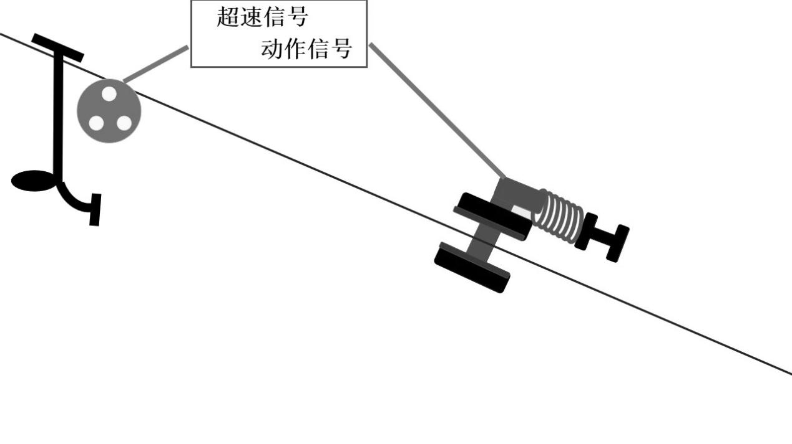
图2
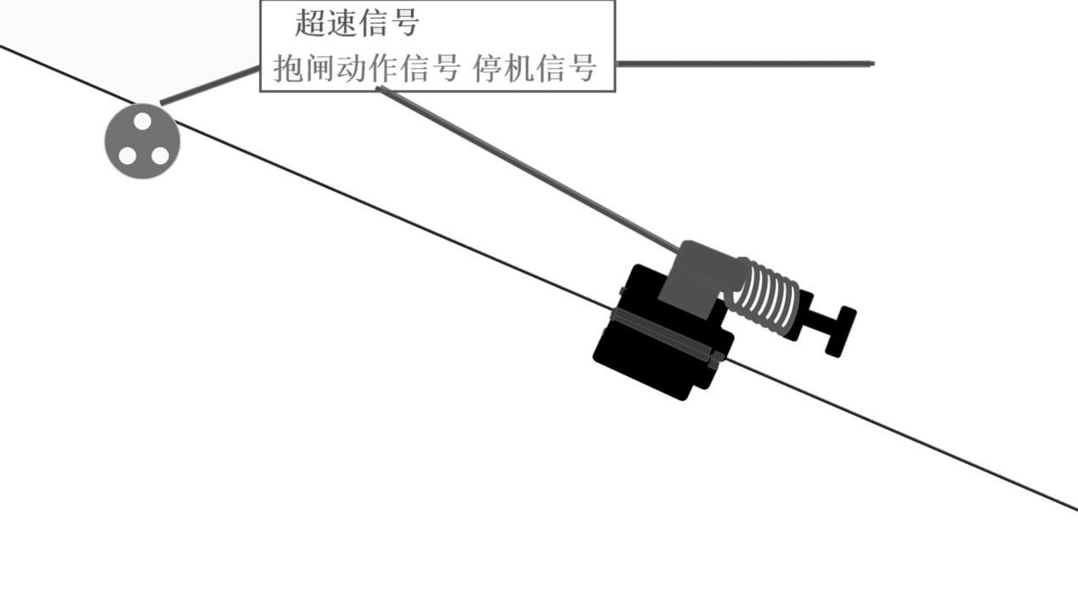
图3

